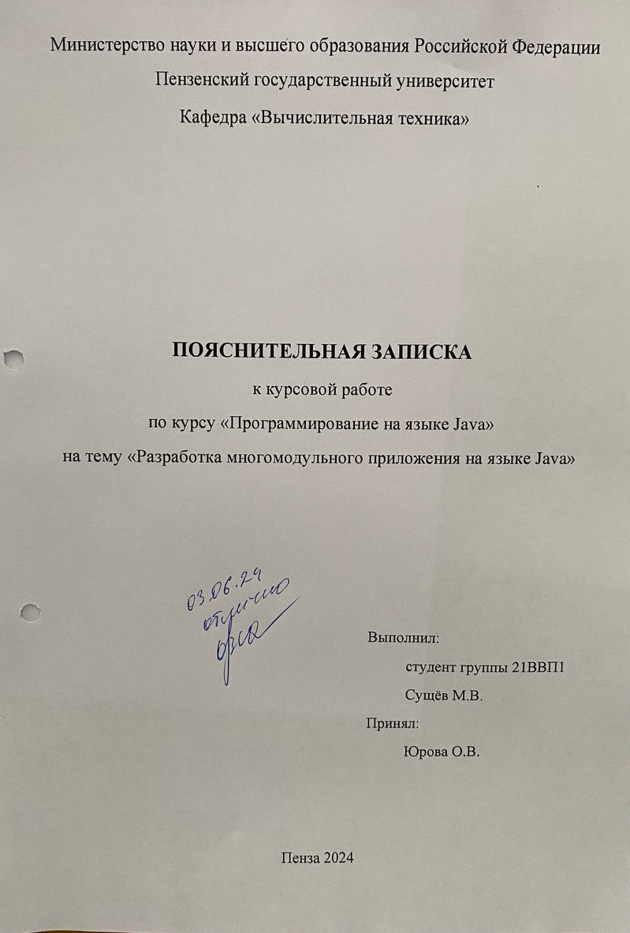

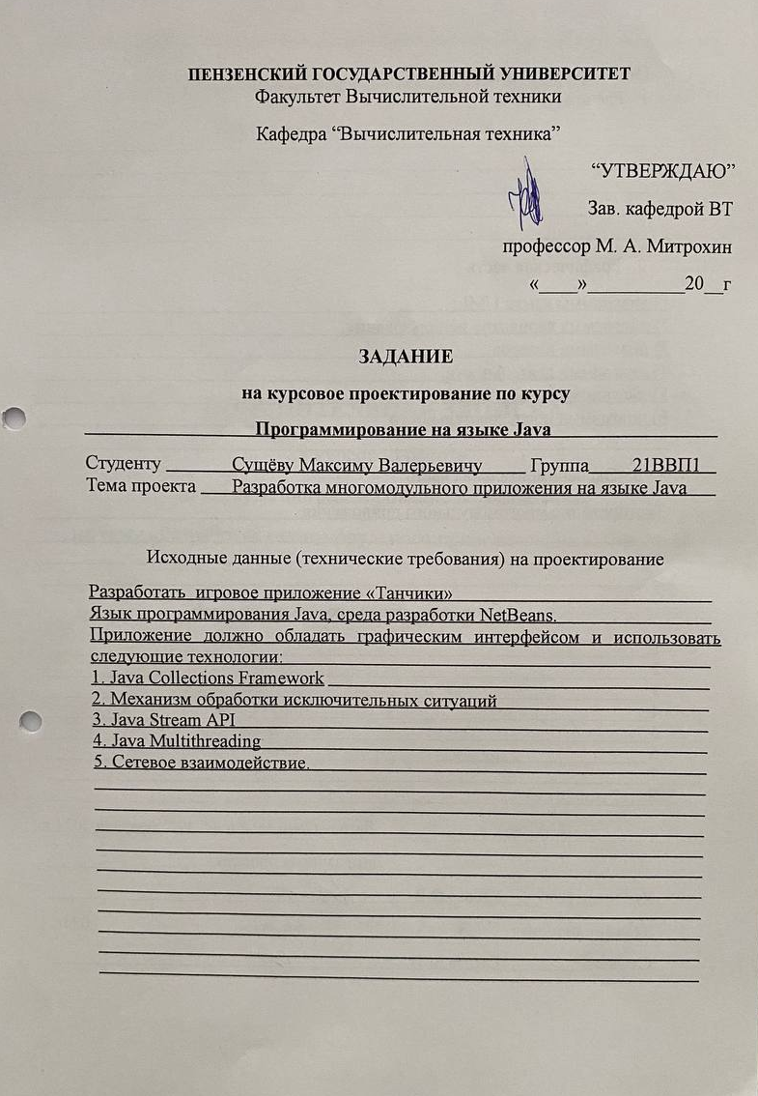

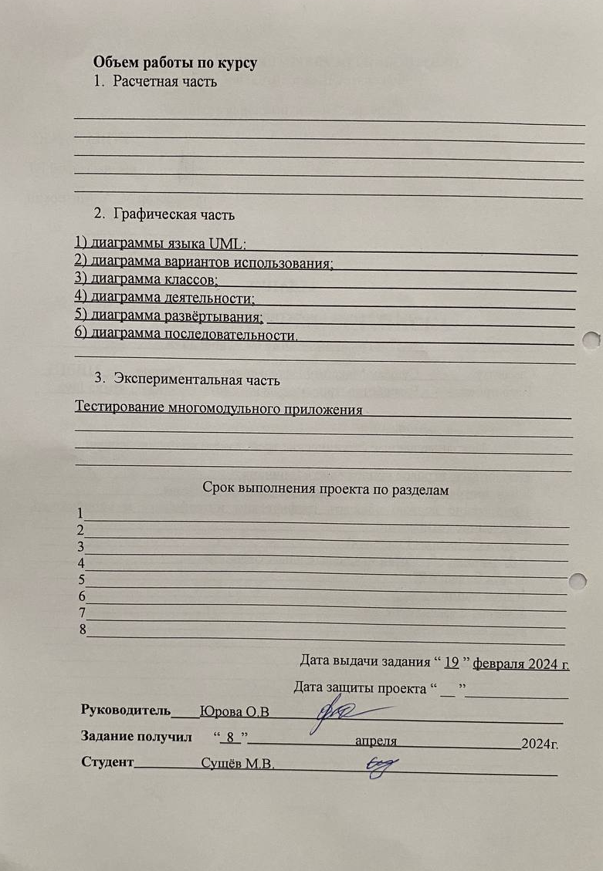

Содержание

Содержание 4
Введение 6
1. Постановка задачи 7
2. Выбор решения 8
3. Описание программы 9
4. Описание способа реализации пользовательского интерфейса 12
5. Описание результатов работы программы 13
Заключение 16
Список используемых источников 17
Приложение A. Листинг программы 18
Приложение A.1. Файл «Server.java» Server 18
Приложение A.2. Файл «ClientHandler.java» Server 19
Приложение A.3. Файл «User.java» Server 21
Приложение A.4. Файл «UserDatabase.java» Server 22
Приложение A.5. Файл «Game.java» Client 23
Приложение A.6. Файл «GlobalConstance.java» Client 24
Приложение A.7. Файл «Level.java» Client 25
Приложение A.8. Файл «LevelService.java» Client 26
Приложение A.9. Файл «RandGenerate.java» Client 27
Приложение A.10. Файл «ServerTask.java» Client 28
Приложение A.11. Файл «EventHandler.java» Client 29
Приложение A.12. Файл «PlayerController.java» Client 30
Приложение A.13. Файл «AddEnemy.java» Client 31
Приложение A.14. Файл «EnemyTankMovement.java» Client 33
Приложение A.15. Файл «GiveGift.java» Client 35
Приложение A.16. Файл «GameData.java» Client 37
Приложение A.17. Файл «SceneObject.java» Client 40
Приложение A.18. Файл «GifType.java» Client 41
Приложение A.19. Файл «OperatorGift.java» Client 42
Приложение A.20. Файл «TankSide.java» Client 44
Приложение A.21. Файл «TankType.java» Client 45
Приложение A.22. Файл «Tank.java» Client 46
Приложение A.23. Файл «WallType.java» Client 49
Приложение A.24. Файл «Wall.java» Client 50
Приложение A.25. Файл «Direction.java» Client 52
Приложение A.26. Файл «Flag.java» Client 53
Приложение A.27. Файл «Shot.java» Client 54
Приложение A.28. Файл «Player.java» Client 57
Приложение A.29. Файл «GameStatus.java» Client 58
Приложение A.30. Файл «GameObjectHelper.java» Client 59
Приложение A.31. Файл «SceneHelper.java» Client 61
Приложение A.32. Файл «EndGameScene.java» Client 63
Приложение A.33. Файл «StartMenuHelper.java» Client 64
Приложение A.34. Файл «StartMenu.java» Client 66
Приложение A.35. Файл «LoginPage.java» Client 67
Приложение A.36. Файл «GameEnvironmentHelper.java» Client 69
Приложение A.37. Файл «GamePage.java» Client 71
Приложение A.38. Файл «module-info.java» Client 73
Приложение A.39. Файл «pom.xml» Client 74
Приложение B. UML - диаграммы 76
Приложение B.1. Диаграммы классов 76
Приложение B.2. Диаграмма развёртывания 78
Приложение B.3. Диаграмма последовательности 79
Приложение B.4. Диаграмма деятельности 80
Приложение B.5. Диаграмма вариантов использования приложения 81

Заключение
При выполнении данного курсового проекта были изучены принципы работы разработки многомодульного приложения на языке Java. Также изучили принципы разработки графического интерфейса и следующие технологии: Java Collections Framework, Механизм обработки исключений, Java Stream API, Java Multithreading, Сетевое взаимодействие.
В результате выполнения данной курсовой работы была разработана система программ клиент-серверной архитектуры, позволяющая осуществлять взаимодействие между клиентом и сервером.
Программа написана на языке Java с использование среды программирования IntelliJ IDEA Community Edition.

Список используемых источников
- code-basics.com Сайт о программировании [Электронный ресурс]. Режим доступа: https://code-basics.com/, свободный (Дата обращения 22.05.2024).
- javarush.com Сайт о программировании [Электронный ресурс]. Режим доступа: https://javarush.com/, свободный (Дата обращения 22.05.2024).
- sentry.io Сайт о программировании [Электронный ресурс]. Режим доступа: https://sentry.io/, свободный (Дата обращения 22.05.2024).

